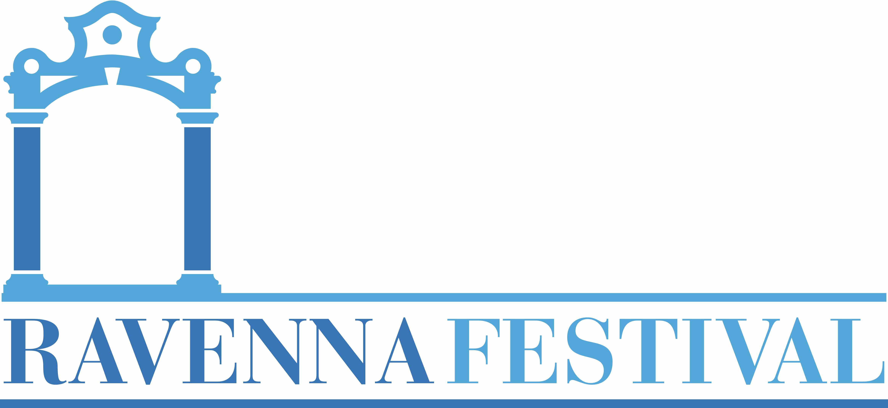
Ravenna Festival 2018 - XXIX edizione
ARTEDANZASRL
presenta
Roberto Bolle and Friends: danzando con le stelle
Palazzo Mauro De André, domenica 22 luglio ore 21.30
Pioggia di stelle per la chiusura del Ravenna Festival, domenica 22 luglio ore 21.30 al Palazzo Mauro De Andrè, con il ritorno di Roberto Bolle e dei suoi pregiati compagni di danza. Nel 2007 era stato protagonista della scena ravennate accanto ad Alessandra Ferri, oggi si circonda di nuove eccellenze dell'arte di Tersicore - Nicoletta Manni, Misa Kurunaga, Timofej Andrijashenko, Taras Domitro, Nicola Del Freo, Gioacchino Starace, Maria Kochetkova, Angelo Greco, Sebastian Kloborg, Osiel Gouneo e Alessandro Quarta - e con un programma accuratamente bilanciato tra repertorio e modernità.
Etoile della Scala e Principal dell'American Ballet Theatre, Bolle è fresco di danze “di strada” con l'OnDance, mega kermesse organizzata per le vie di Milano che ha portato frotte di ballerini dei generi più amati a contatto stretto con i passanti e spettatori occasionali. E nell'ottica di appassionare platee sempre più ampie (obiettivo conquistato in tv con i 5 milioni di spettatori di Rai1 per Danza con me), celebra il sold out al Palazzo Mauro De André aprendo e chiudendo il suo galà: c'è il chiaroscurale e plastico passo a due ispirato alla figura maudite e alla poetica pittorica di Caravaggio, firmato da Mauro Bigonzetti in un missaggio di musiche da Claudio Monteverdi, che Roberto Bolle propone con una delle sue partner preferite, Nicoletta Manni. Il finale invece è in coppia maschile accanto a Alessandro Quarta in un gioco di doppi e di riflessi per il Dorian Gray creato da Massimiliano Volpini.
In mezzo, un caleidoscopio di brani di repertorio che vanno dai classicissimi Corsaire (il pas de trois accanto all'ascendente stella della Scala, Timofej Andrijashenko e Misa Kurunaga del Boston Ballet, anche protagonista di un passo a due dal ciaikovskiano Schiaccianoci di Ivanov-Petipa con Taras Domitro) e Don Chisciotte di Petipa, dove brilla il talento della scaligera Nicoletta Manni affiancata da Osiel Gouneo, alle Fiamme di Parigi, balletto degli anni Trenta di Vajnonen su musica di Boris Afasiev ispirato alla Rivoluzione Francese e “rispolverato” con gran fulgore recentemente dal Bolscioi. Il passo a due, tra i più belli del balletto, è interpretato qui dall'italiano Angelo Greco e da Maria Kochetkova, ambedue attivi nel San Francisco Ballet.
Ai pezzi di virtuosismo classico (immancabili per la delizia dei ballettofili), Bolle aggiunge però con intelligenza una selezione di lavori contemporanei, che aggiungono sapore alla serata. C'è l'estratto da Proust, ou les Intermittences du Coeur, piccolo gioiello coreografico del Novecento di Roland Petit su musiche di Fauré che l'étoile dei due mondi propone accanto a Timofej Andrijashenko, e il delizioso Canon in D Major che Jiří Bubeníček ha creato per sé e il suo gemello Otto. Interpreti cresciuti e prediletti da John Neumeier presso l'Hamburg Ballet, i gemelli hanno a un certo punto cambiato strada, il primo con interessi per la coreografia e l'altro restando invece in compagnia. Affrontano il Canon sul palcoscenico di Ravenna Bolle con Nicola Del Freo e Gioacchino Starace.
Di particolare interesse, una (quasi) novità: Step Addition la prima coreografia di Sébastien Galtier – già danzatore del Dutch National Ballet - su musica di René Aubry: un lavoro neoclassico punteggiato da esplosioni di improvvisa energia e pause imponenti che viene qui interpretato da Roberto Bolle e Nicoletta Manni. Integra il programma un lavoro raramente visbile in altri gala come At the End of the Day - qui interpretato da Maria Kochetkova e Sebastian Kloborg - di David Dawson, che il New York Times ha definito come artigiano sofisticato della danza, con uno sguardo acuto per la bellezza e un talento speciale nel dare al balletto una risonanza contemporanea.
Info e prevendite: 0544 249244 – www.ravennafestival.org
Biglietteria serale al Pala De André dalle ore 19: tel. 331 1795599
Biglietti: da 25 euro a 110 euro.
Il servizio navetta gratuito per il Palazzo De André percorrerà 2 volte la tratta Stazione – Palazzo M. De André, con partenza da Piazza Farini, alle ore 20.15 e 20.30. Al termine dello spettacolo due corse riporteranno gli spettatori al capolinea.

Domenica 22 luglio ore 21.30 – Palazzo Mauro de André
Roberto Bolle and Friends
Nicoletta Manni, Misa Kurunaga, Timofej Andrijashenko, Taras Domitro, Nicola Del Freo, Gioacchino Starace, Maria Kochetkova, Angelo Greco, Sebastian Kloborg, Osiel Gouneo e Alessandro Quarta
Caravaggio
Pas de deux
Coreografia: Mauro Bigonzetti
Musica: Bruno Moretti, da Claudio Monteverdi
NICOLETTA MANNI, ROBERTO BOLLE
Il Corsaro
Pas de trois
Coreografia: Marius Petipa
Musica: Riccardo Drigo
MISA KURANAGA, TIMOFEJ ANDRIJASHENKO, TARAS DOMITRO
Canon in D Major
Coreografia: Jiři Bubeníček
Musica: Johann Pachelbel e Otto Bubeníček
ROBERTO BOLLE, NICOLA DEL FREO, GIOACCHINO STARACE
Le Fiamme di Parigi
Pas de deux
Coreografia: Vasilij Vainonen
Musica: Boris Asafiev
MARIA KOCHETKOVA, ANGELO GRECO
Step Addition
Coreografia: Sébastien Galtier
Musica: René Aubry
NICOLETTA MANNI, ROBERTO BOLLE
Lo Schiaccianoci
Atto II - Pas de deux
Coreografia: Lev Ivanov da Marius Petipa
Musica: Pyotr Il’yich Tchaikovsky
MISA KURANAGA, TARAS DOMITRO
Pas de deux da Proust, ou les Intermittences du Coeur
Balletto di Roland Petit
Musica: Gabriel Fauré
TIMOFEJ ANDRIJASHENKO, ROBERTO BOLLE
At the End of the Day
Coreografia: David Dawson
Musica: Szymon Brzóska
Costumi: Chloé
MARIA KOCHETKOVA, SEBASTIAN KLOBORG
Don Chisciotte
Atto III - Pas de deux
Coreografia: Marius Petipa
Musica: Ludwig Minkus
NICOLETTA MANNI, OSIEL GOUNEO
Dorian Gray
Ideazione e Coreografia: Massimiliano Volpini
Musica: composta e arrangiata da Alessandro
Quarta sul tema della Passacaglia di H.I.F. Von Biber
Riprese video e post produzione: Franco Valtellina - Videoval
ROBERTO BOLLE e ALESSANDRO QUARTA

